**Техническое задание для графического дизайнера.**

**Заказчик** - Заполнить

**Исполнитель** - Заполнить

**Формат взаимодействия** - Заполнить

**Основная задача** - Подготовить поэтажные планы для загрузки в программу интерактивного навигатора для пользования сотрудниками компании.

В конце каждой недели Исполнитель предоставляет результат проделанной работы: демонстрируется и согласовывается с заказчиком, отработка корректировок проходит в соответствии с установленными сроками Заказчиком.

**Этапы выполнения работ** -

1. Подготовка Dwg файлов. Удаление всех лишних элементов, указателей, по образцу.

* Склейка фрагментов .dwg планов этажей в единый план этажа, где это необходимо.

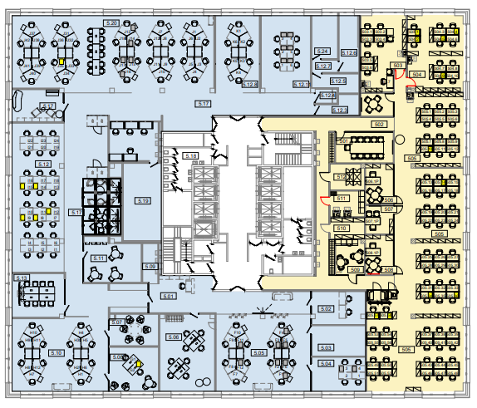

* Очистить чертеж от осей, надписей, цифр.
* Убрать заливки и линии у стен, оставить только контур и присвоить единый цвет. При необходимости редактировать толщины и сопряжения. Убрать прямоугольник у окон (конвекторы).

|  |  |
| --- | --- |
| **Было** | **Стало** |
|  |  |

* Требуется очистить рабочие места от ненужных элементов как: мониторы, тумбы, детали на мебели.

|  |  |
| --- | --- |
| **Было** | **Стало** |
|  |  |

* Убрать пунктирную линию открывания дверей, «закрыть» их, кроме дверей выхода из лифтового холла (они всегда открыты).

|  |
| --- |
| **Было** |
|  |
| **Стало** |
|  |

* Вент. шахты и подобные элементы нужно удалить с чертежа и залить в цвет стен.

|  |  |
| --- | --- |
| **Было** | |
|  | |
| **Стало** |
|  |

1. Подготовка плана в графической программе по образцу, соблюдение толщин, цветов, условных обозначений согласно шаблону. Все цвета можно взять с примера образца воспользовавшись пипеткой. Файл сохраняется в хорошем качестве, но размер подложки должен быть не более 5 000 пикселей по большей стороне. Сохранение файлов в формате PNG. Все PNG файлы должны быть обрезаны по краям объекта и не иметь фон.

* Необходимо присвоить индивидуальные цвета помещениям и зонам в соответствии с назначением: общественные пространства (гардероб, туалет, холл, коридор и т.д.), тех. помещения, кофе-поинты, зоны отдыха, зона OPEN-SPACE, переговорные, кладовые, остальная мебель и т.д. в соответствии с образцом прилагаемой карты. Для помещений, зон и других элементов, неуказанных на образце, подобрать иной цвет (в концепции карты) и согласовывать с Заказчиком.
* Извлечь 3 основных файла с подложкой (картой) в формате PNG.

**1 файл** – подложка в цвете, с зонированием, иконками и другими объектами – за исключением рабочих мест.

**2 файл** – подложка в цвете, с зонированием, иконками и другими объектами, а также рабочие места.

**3 файл** – подложка в цвете, с зонированием, иконками и другими объектами, а также рабочие места с индивидуальным номером рабочего места.

|  |  |  |
| --- | --- | --- |
| **1 файл без р.м.** | **2 файл с р.м.** | **3 файл с номерами р.м.** |
|  |  |  |

* На 3 файле требуется нанести номера на р.м. в формате, в котором они указаны в файле .dwg. Пример: **4B.035.** Номер не должен вылезать за контур стола и должен быть по центру.

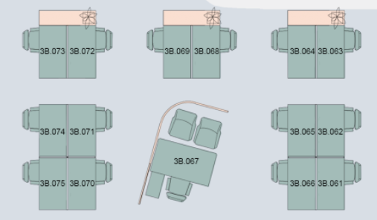

* На 3 файле требуется нанести номера переговорных комнат и фокус-румов, согласно номерам на исходном чертеже.

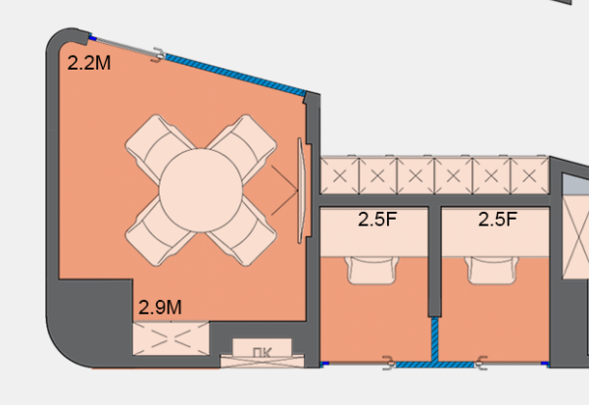

* Дополнительный PDF файл с условными обозначениями цветов для понимания зонирования на конкретном этаже

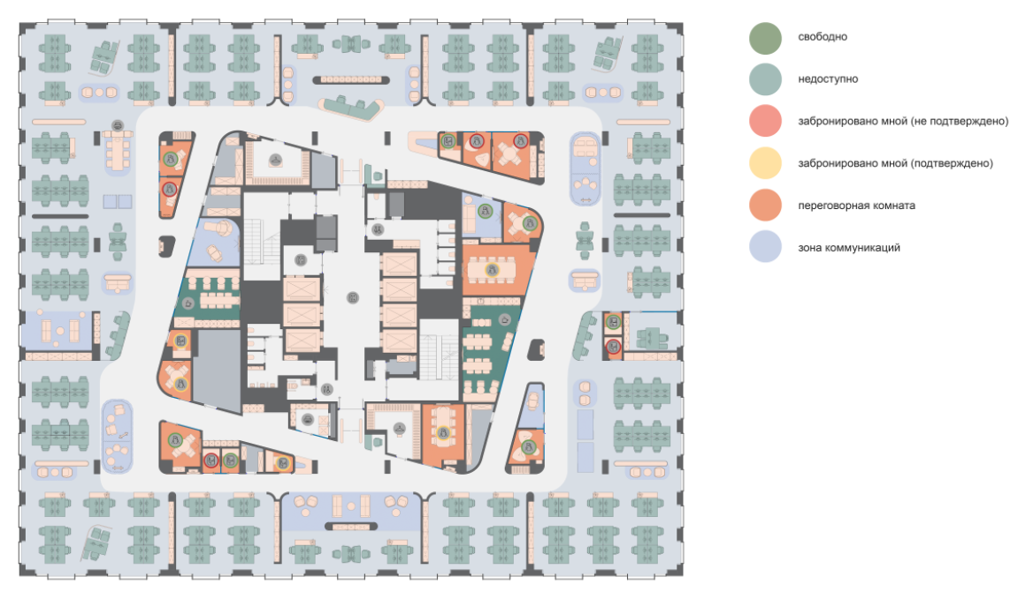

* Заливка должна быть сплошной, без рисунка, пробелов или иных цветов.
* Зонирование Open Space и зон отдыха и коммуникации изначально не отображается на чертежах. Аналогично образцу определить границы с точки зрения функции и дизайна.

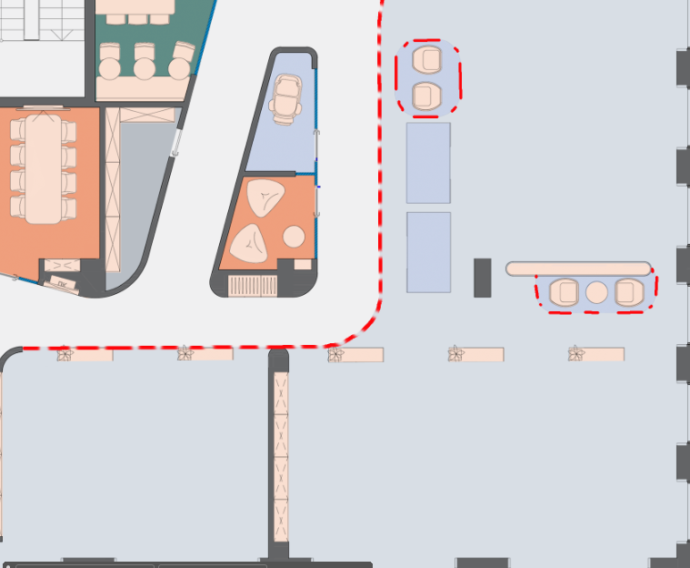

* Иконки навигации для обозначения назначений помещений следует располагать только в МОП (кофе-поинт, гардероб, принт-зона и т.д.). Для переговорных и фокус-румов иконки навигации не используются. Изменить масштаб (размер) иконки в ≈1,5 раза меньше, указанного на образце. Иконки располагать по центру помещения, к которому они относятся. В случаи, если помещения, в которых должна присутствовать иконка, идут друг за другом, следует разместить иконку по одной оси.

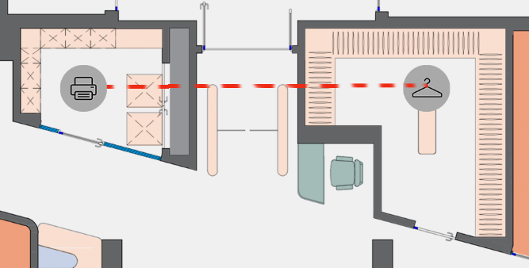

Для всех этажей одного объекта иконки должны быть одного масштаба.

1. Подготовка изображений мебельных элементов (столов руководителей, брифингов, столов сотрудников и т.д) для всех типов и форм рабочих мест в соответствии с образцом.

* Необходимо сохранить по 4 PNG файла на каждое рабочее место на данном этаже. Они должны иметь тот же масштаб, что и подложка. Картинка обрезается по границам объекта.

Каждое рабочее место представить в четырех цветах:

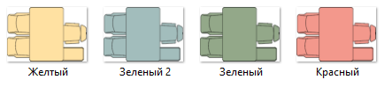

* Места с одинаковой конфигурации, но зеркальные друг другу считаются ДРУГИМ рабочим местом.

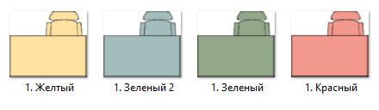

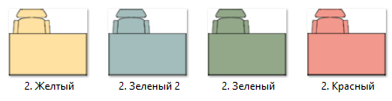

1. Корректировка выполненного материала по замечаниям Заказчика.

**Сроки выполнения работ** - 1 неделя на тестовый этаж, 3 недели на один корпус (одно здание целиком).

Для запуска работы требуется предоставить готовые материалы по типовому этажу 4 корпуса Невской Ратуши.

**Исходная документация передаваемая Заказчиком Исполнителю:**

1. Планы этажей в формате Dwg
2. Образец требуемого оформления поэтажных планов в формате psd и pdf
3. Образец требуемого оформления изображений мебельных элементов в формате psd и png